SL型玻璃耐腐蚀钢管道泵泵产品简介：
SL型酚醛玻璃钢管道泵为单级单吸离心式管道泵。属新型节能泵，介质过流部分全部采用改性酚醛玻璃钢经高温高压工艺精心制作而成，具有强耐腐蚀、高耐温性、重量轻、比强度高、不变形等优点。该泵设计选型先进，结构简单，运转平衡、性能可靠、高效低耗、保养维修方便，其总体技术水平处于国内领先地位，是现阶段耐腐蚀领域中理想的选用泵型。
本司产品全部采用计算机设计和优化处理，公司拥有雄厚的技术力量、丰富的生产经验和完善的检测手段，从而保证产品质量的稳定可靠。
SL型玻璃耐腐蚀钢管道泵型号意义：
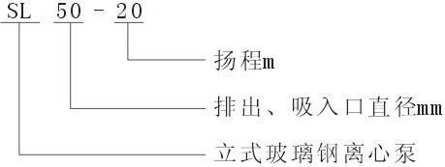
SL型玻璃耐腐蚀钢管道泵技术参数：
流量：3.2～12.5m3/h；
扬程：12.5～32m；
转速：2900r/min；
功率：0.75～4KW；
口径：25 ~ 50mm，
适用温度：<100℃。
SL型玻璃耐腐蚀钢管道泵选材依据：
普通钢铁、不锈钢、铝和铅等裳用工程材料在盐酸中腐蚀严重，都不适用。大多塑料对盐酸都有优良的耐蚀性。一类塑料能耐一切浓度和沸点下的盐酸，如酚醛、呋喃、聚三氟氯乙烯、聚四氟乙烯、聚全氟乙烯、聚偏二氟乙烯等。
酚醛树脂(玻璃钢)制品对非氧化性酸(盐酸、稀硫酸、磷酸等)、盐类溶液、水都有良好的耐蚀性，不耐碱和氧化性酸（硝酸、铬酸等）的腐蚀。
SL型玻璃钢管道泵产品用途：
SL型玻璃钢管道泵适用于输送各种浓度盐酸、低浓度硫酸等非氧化性强酸、有机酸、无机盐类及多种有机溶剂，广泛适用于化工、石化、制药、农药、日化、化纤、水处理、机械、冶金、环保等行业的防腐蚀领域。
SL型玻璃耐腐蚀钢管道泵性能参数：
型 号 | 流量 Q  m3／h | 扬程  H m | 转速  n  r/min | 效率  η  ％ | 汽蚀余量  (NPSH)r  m | 电机功率  N  kW
SL25-12.5 | 3.2 | 12.5 | 2900 | 37 | 3 | 0.55
SL40-20 | 6.3 | 20 | 2900 | 45 | 3 | 1.1
SL50-20 | 12.5 | 20 | 2900 | 57 | 3 | 2.2
SL50-32 | 12.5 | 32 | 2900 | 47 | 3 | 3.0/4.0
SL型玻璃耐腐蚀钢管道泵结构图：
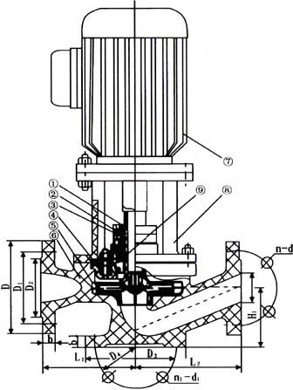
1轴2轴套3机械密封4泵盖5叶轮6泵体7电机8联结架9密封压盖
SL型玻璃耐腐蚀钢管道泵外形尺寸：
型 号 | DN | D | D1 | D2 | b | n | d | L1 | L2 | H | H1 | D3 | D4 | b1 | n1 | d1
SL25-12.5 | 25 | 115 | 85 | 65 | 15 | 4 | 14 | 110 | 130 | 430 | 70 | 125 | 100 | 16 | 4 | 14
SL40-20 | 40 | 145 | 110 | 88 | 19 | 4 | 18 | 140 | 160 | 460 | 80 | 150 | 11O | 15 | 4 | 14
SL50-20 | 50 | 160 | 125 | 100 | 21 | 4 | 18 | 160 | 180 | 580 | 100 | 172 | 140 | 16 | 4 | 14
SL50-32(3kw) | 50 | 160 | 125 | 100 | 21 | 4 | 18 | 180 | 200 | 660 | 120 | 200 | 165 | 20 | 4 | 18
SL50-32(4kw) | 50 | 160 | 125 | 100 | 21 | 4 | 18 | 180 | 200 | 680 | 120 | 200 | 165 | 20 | 4 | 18
SL型玻璃耐腐蚀钢管道泵安装使用注意事项：
1、本泵在安装前根据选定泵型，按外形及安装尺寸做好地脚基础，安装时根据管路位置的要求，尽量使安装的位置便利管理和维修。
2、安装的位置泵体如何高于液面，必须附装灌液装置。
3、泵起动前先将液体灌满泵体后开车，严禁无介质运转和倒转，否则泵体内因缺乏液体冷却而损坏机械密封。
4、停车时应关闭液管阀门，避免液体倒流。
5、定时检查电机电流值，不得超过电机额定电流。
6、注意平时保养，经常检查泵运行是否平稳。有无异常震动，注意更换弹性块。视油标补充轴承的润滑油，定期更换机架中的润滑油（一般三个月必须换1次）。
丰泉水泵订货说明以及后期维护说明
小贴士1：订货时请注明具体技术参数、使用工况以及使用介质特性，以便能为您选择最合适的产品。
小贴士2：泵长期运行后，由于机械磨损，使机组噪音及振动增大时，应停机检查，必要时需更换易
损件（机械密封、叶轮、轴承、轴套等），机组大修期一般为一年。
小贴士3：泵每运行500小时应对轴承进行加油。
小贴士4：此泵因采用柔性轴，稳定性及寿命均不如DL型多级泵，推荐做生活稳压之用或用于非长期使用或不间断使用的供水场合。
小贴士5：90KW以上大功率水泵，因稳定性关系，不推荐使用立式单级泵。
小贴士6：长期不间断使用此泵，推荐配备备用水泵，并用控制柜定时切换，以延长水泵使用寿命
小贴士7：油泵标准配备铝青铜叶轮与防爆电机，若有不同材质要求，请另行注明
小贴士8：此泵严禁长期处于低扬程状态下运行，否则易使电机过载而烧毁。

